サイトブリッジ株式会社
2022年8月8日
「プラグイン（システム管理者）」
マニュアル

Joruri CMS 2020
目次
[1]プラグイン 1
1-1プラグインへのアクセス 1
1-2詳細画面 2
1-3作成 3

[1]プラグイン
はじめに、本マニュアルはシステム管理者が対象となります。

Joruri CMS 2020に機能を追加する仕組みをプラグインといいます。
現在、機能追加できるプラグインは次の通りです。
記事取込 | 「記事取込」という名称のコンテンツが追加されます。  コンテンツを実行すると、任意の記事コンテンツにCSVによるデータの一括投入が行えます。  蔵書一覧や施設データの登録や一括変更に利用できます。
ストレージ使用量 | 各サイトのストレージ使用量を確認できる画面を追加するプラグインです。  このプラグインはシステム管理者のみが使用することができます。
問い合わせ取り込みプラグイン（有償） | 問い合わせフォームに投稿された内容を、Joruriの記事コンテンツに記事として取り込む機能となります。
施設予約状況プラグイン（有償） | 施設の予約状況をホームページに掲載できるコンテンツを追加するプラグインです。
メールマガジンプラグイン（有償） | メールマガジンコンテンツを追加するプラグインです。  メールマガジンコンテンツを作成することで、メールマガジンの配信等を行うことができます。

1-1プラグインへのアクセス
管理画面の上部メニュー「システム」＞「プラグイン」をクリックします。
プラグイン一覧が表示されます。
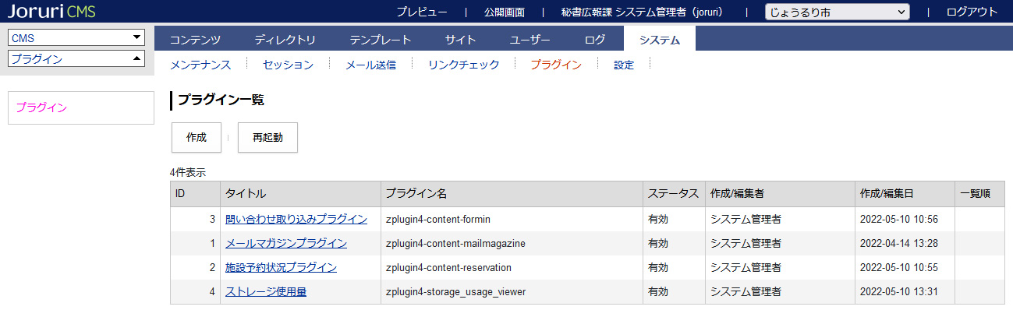

1-2詳細画面
- タイトルリンクをクリックします。

- リンクチェック結果が表示されます。
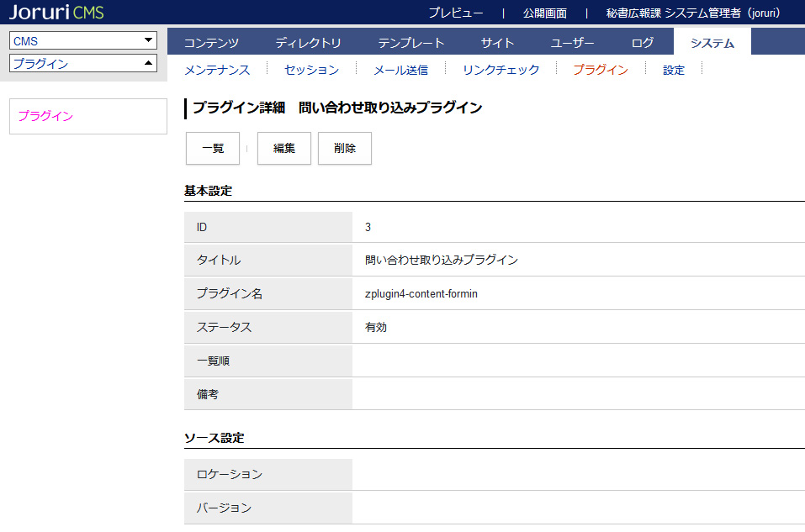
[2]
[1]

[1]編集 | 編集画面が表示されます。
[2]削除 | プラグインが削除されます。一度削除すると復元することはできません。

1-3作成
- ［作成］をクリックします。

- 作成画面が表示されます。
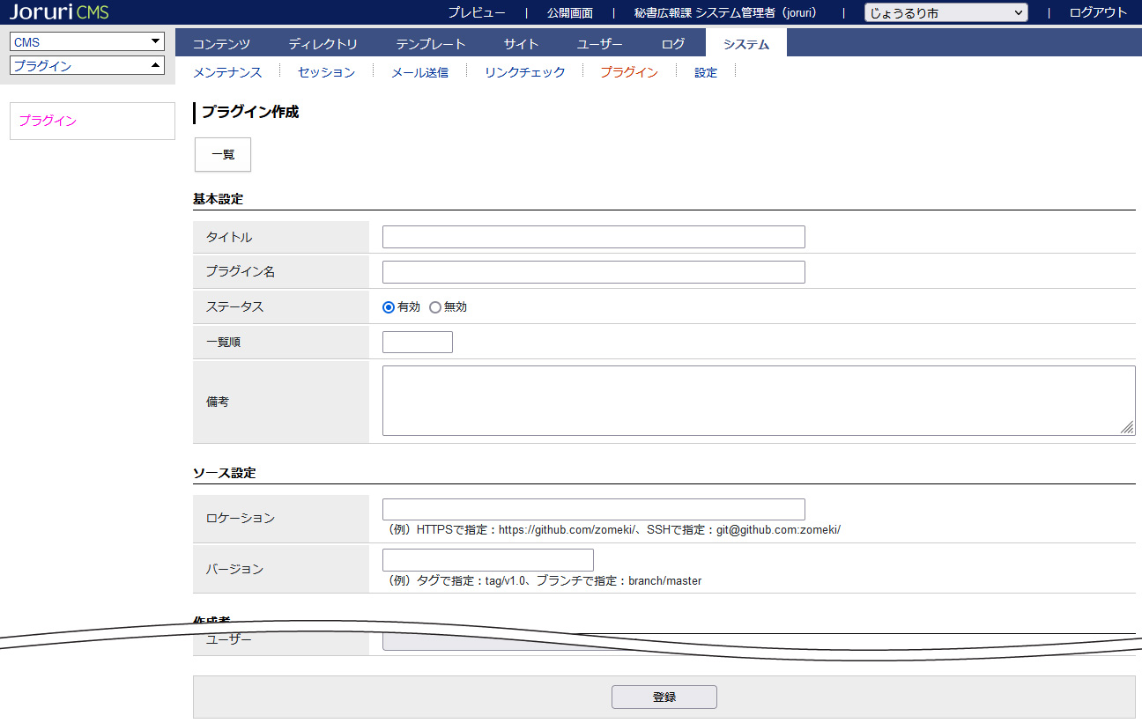
[7]
[6]
[5]
[4]
[3]
[2]
[1]

[1]タイトル | 管理画面で表示するタイトル名を入力します。
[2]プラグイン名 | 名称を入力します。
[3]ステータス | 「有効」「無効」を選択します。
[4]一覧順 | 管理画面での並び順となります。半角数字を入力します。（昇順）
[5]備考 | 備考を記載できます。
[6]ロケーション | プラグインのリポジトリ（もしくはソースコード）がある場所を指定します。  未入力の場合は/var/www/joruri/vendor/engines配下を参照します。  入力した文字列＋「プラグイン名」に入力した文字列が設置場所となります。
[7]バージョン | ロケーションでリポジトリ（http,https,git@から始まる文字列）を指定した場合に、リポジトリのバージョン（タグやブランチ名）を指定します。

- 作成したプラグインが追加されます。「新しい機能の利用には再起動が必要です」と表示されます。
［再起動］をクリックします。
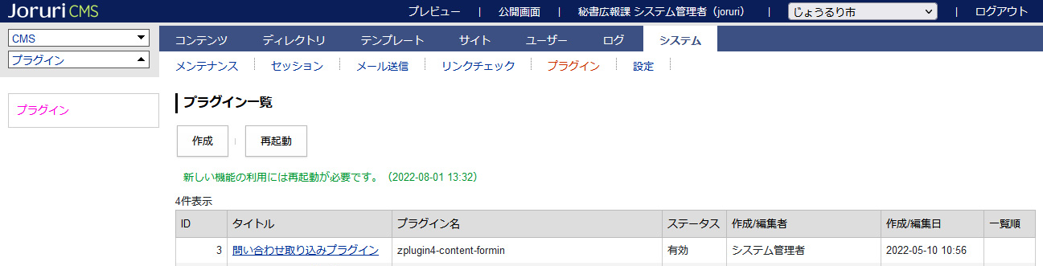

- 「再起動には30秒程度の時間がかかります。再起動してよろしいですか？」と表示されます。［OK］をクリックします。
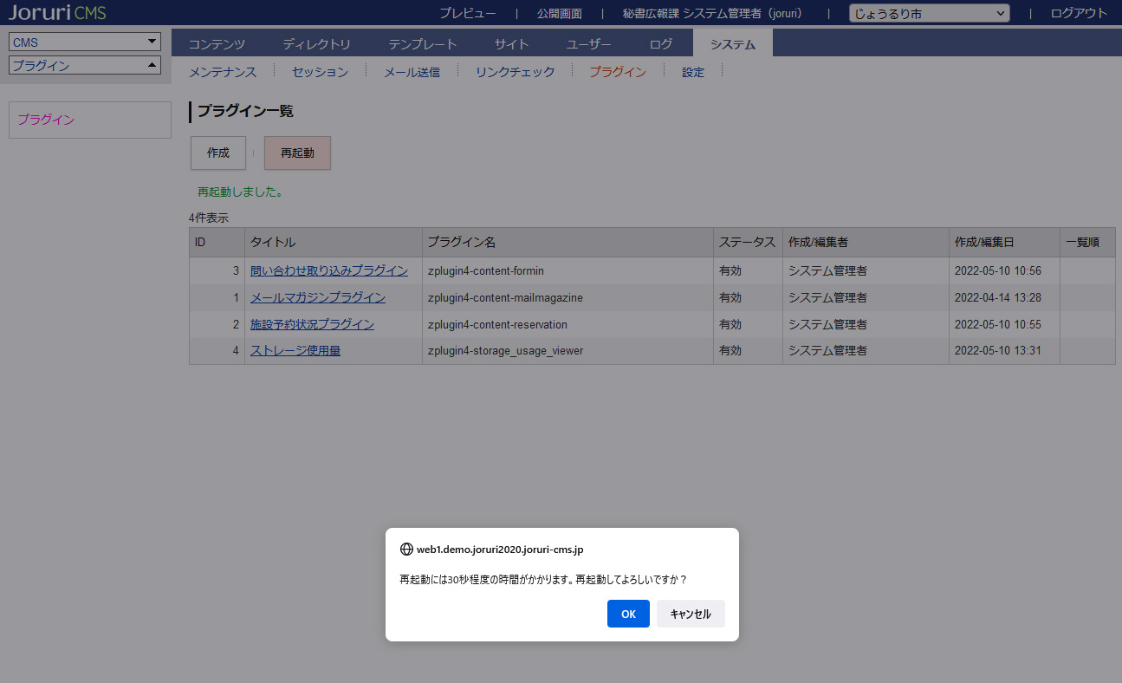
- 「再起動しました」と表示されます。プラグインがCMSに適用されます。
